**桃園市立大有國民中學112學年度第一學期第一次評量試卷**

|  |  |  |  |  |  |  |  |  |  |
| --- | --- | --- | --- | --- | --- | --- | --- | --- | --- |
| 年 級 | **七年級** | 考 試  科 目 | **數學科** | | | 命 題  範 圍 | **CH1** | 作 答  時 間 | 45分 |
| 班 級 |  | 姓 名 |  | 座 號 |  | 分 數 |  | | |

※請以**黑色原子筆**將答案寫在答案卷上，作答時間結束時只需交回答案卷即可。※

一、選擇題：每題4分。

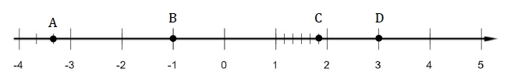( )1. 根據下方數線，哪個點坐標正確？

(A)

(B)

(C)

(D) )

( )2. 下列關於和的敘述何者錯誤？

(A) 兩數相距26

(B) 兩數中點為1

(C)

(D) 因兩數與1的距離皆為13，故兩數互為相反數

( )3. 下列哪個選項的運算結果最大？

(A)

(B)

(C)

(D)

( )4. 數線上，甲為絕對值小於5的負整數，乙為絕對值小於6.7的整數，則甲、乙二數共有幾個可能？

(A) 15個

(B) 16個

(C) 17個

(D) 18個

( )5. 試判斷下方二人的對話的是非？

方燦：「任何數加0其值不變。」

昇玟：「0除以任何數結果仍為0。」

(A) 方燦正確，昇玟錯誤

(B) 方燦錯誤，昇玟正確

(C) 兩人皆正確

(D) 兩人皆錯誤

( )6. 若，則下列、之關係何者正確？

(A)

(B)

(C)

(D)

( )7. 若甲數，則下列有關甲數的敘述何者正確？

(A) 甲數

(B) 甲數

(C)

(D)

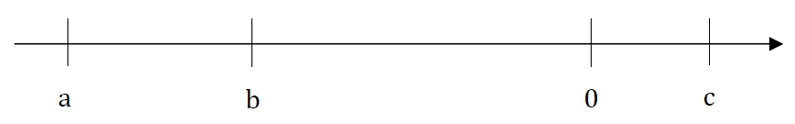( )8. 若，又，，則、、三數在數線上的位置關係可能為何？

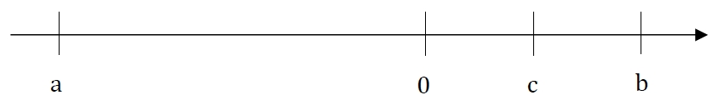 (A)

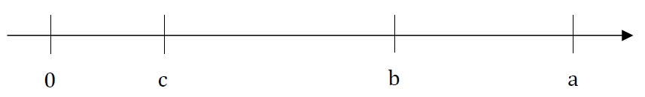 (B)

(C)

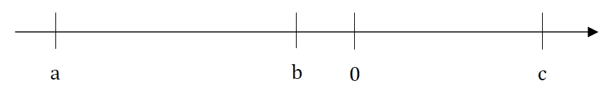 (D)

( )9. 人體中，紅血球為直徑7微米()的雙凹圓盤狀血球，其中1微米()為1公尺(m)的百萬分之一，請問關於

紅血球直徑的敘述下列何者正確？

(A) 展開後小數點後有6個0

(B) 小數點後第6位為0

(C)

(D)

( )10.光走一年的距離稱為光年，故光年為長度單位，而非時間單位。由光速約每秒30萬公里知，

1光年約為，試問下列何者最接近1光年？

(A)

(B)

(C)

(D)

二、填充題：每題4分。

1. 現以海平面為基準點，最高山峰珠穆朗瑪峰海拔約8850公尺，可被記做，則最深海溝馬里亞納海溝深度

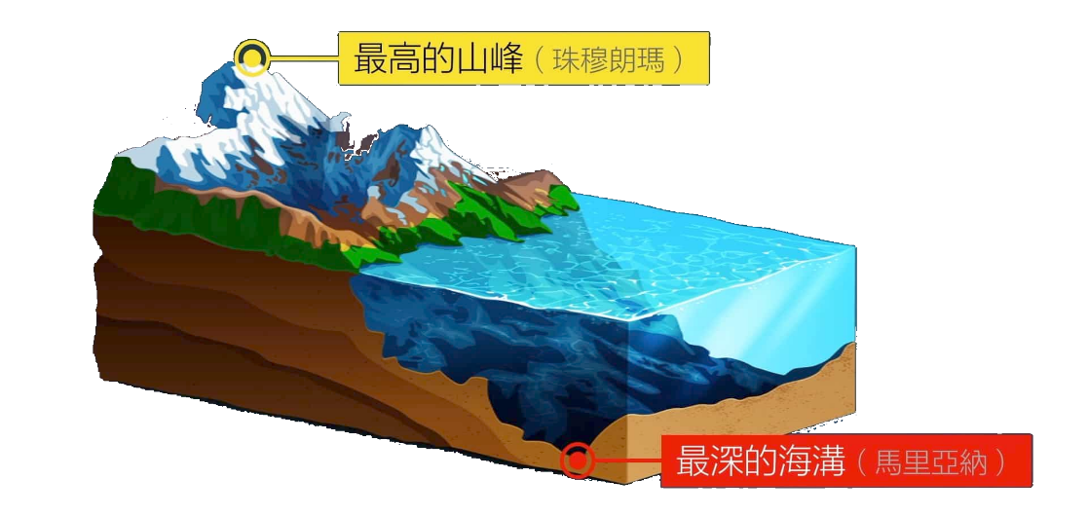 約11000公尺，應被記做 _______________。

2. _______________。

3. _______________。

4. ­­­­­­­­­­­­­­­_______________。

5.  化成科學記號： ­­­­­­­­­­­­­­­_______________。

6. 化成科學記號： ­­­­­­­­­­­­­­­_______________。

7. 比大小： _______________ 。(填入>或<或=)

8. 比大小： _______________ 。(填入>或<或=)

9. 已知，

則 _______________。

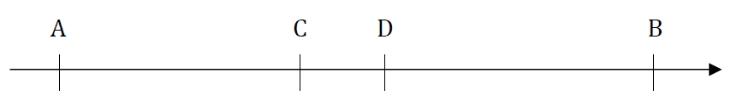10. 如下圖，數線上有四點、、、，其中，，，

則 _______________。

三、計算題：每題10分。(請將**完整的計算過程**寫在答案卷各題的範圍內)

1. ？

2. Lee Know為了身體健康，決定從9月1日起加入DWAEKKI運動中心的會員，並每日下班後的18:00~22:00過去

運動健身，但DWAEKKI運動中心沒有附設停車場，所以Lee Know的車子只能停在附近的付費計時SKZ停車場。

收費方式如下，試問：Lee Know選擇哪種停車方案較划算？

**SKZ停車場**

**一般臨停：**

**15元／30分，入場24小時最高150元**

**月租方案：**

**3600元／月，DWAEKKI運動中心會員打八折**